ЭКСКУРСИИ В МУЗЕЕ  - «Парк Победы – символ славы, нам вечно о героях говорит» – по выставке военной техники под открытым небом;  2. «Поезд милосердия» – по военно-санитарному вагону;  3. «Трагедия и подвиг. Век ХХ» – по экспозиции павильона боевой славы;  4. «Национальная деревня народов  Саратовской области» – по этнографическому комплексу;  5. «Трудовая слава Саратовской области» – по экспозиции павильона трудовой славы;  6. «Судьба истребителя» – выставка в павильоне боевой славы (партнёрский проект, г. Москва);  7. «Палитра русского уклада» - по «Русскому подворью» этнографического комплекса |  | Данная программа  ориентирована на формирование  чувств патриотизма, любви и гордости  к своей Родине, направлена на расширение и углубление знаний об истории  своего Отечества,  знакомит с героями России  и ее символами.  Адрес музея:  г. Саратов, Соколовая гора, Парк Победы.  Музей работает  с 9.00 до 17.30  (до 15 сентября  с 10.30 до 19.00)  Справки по телефону  65-98-20  Интернет-сайт:  www.sargmbs.ru  e:mail: muzejsaratov@gmail.com  NPO@sargmbs.ru | САРАТОВСКИЙ ИСТОРИКО-ПАТРИОТИЧЕСКИЙ КОМПЛЕКС  «МУЗЕЙ БОЕВОЙ И ТРУДОВОЙ СЛАВЫ»  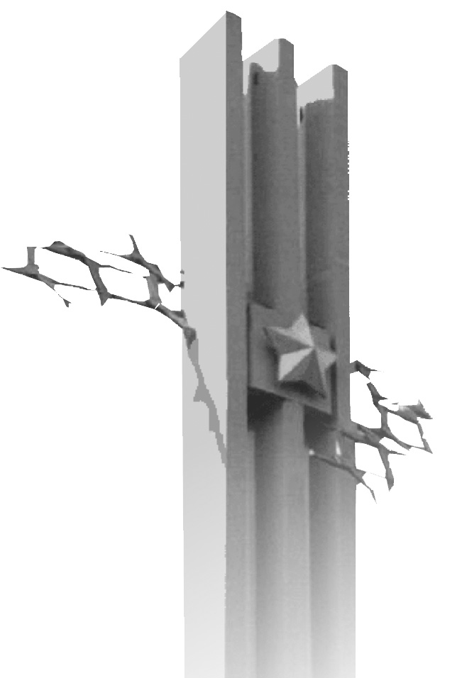  РАСТЕМ С МУЗЕЕМ  Образовательная программа  для воспитанников старших и подготовительных групп детских дошкольных учреждений  Саратов
 | «Музей в сундучке»  экскурсия по передвижному музею  «С чего начинается Родина» знакомство с понятиями большой и малой Родины, государственной символикой, символами Саратова и Саратовской области  «Фронтовые весточки»  музейное занятие, основанное на фронтовых письмах  земляков-саратовцев.  «Награды деда моего»  рассказ-беседа о наградах Великой Отечественной войны.  «Бесстрашию храбрых  поем мы песню!»  рассказ о Героях Советского Союза –саратовцах  «Животные на службе Отечеству»  рассказ о животных - участниках военных действий.  «Доблестный труд рабочих»  рассказ о Саратовских заводах в период Великой Отечественной войны | ЗАНЯТИЯ НА ВЫЕЗДЕ  «На границе тучи ходят хмуро…»  урок Мужества, посвященный героизму пограничников в начальный период Великой Отечественной войны  «О дружбе большой,  о службе морской»  музейное занятие о моряках с элементами сюжетно-ролевой игры  «Мужество и нежность»  беседа о летчицах  женских авиационных полов.  «Твои защитники»  военно-спортивная игра  «Славные дочери Отчизны»  знакомство с судьбами женщин, участниц Великой Отечественной войны 1941-1945 гг.  «Я родом не из детства – из войны» урок Памяти (о детях периода Великой Отечественной войны 1941-1945 гг.) | «У стен недрогнувшей Москвы»  урок Мужества о саратовцах-защитниках  города Москвы  «По страницам дневника  маленькой Тани»  урок Памяти, посвященный  мужеству ленинградцев и защитников города Ленинграда  «Путешествие в Новый год»  знакомство с традициями празднования Нового года в разных странах  «Гагарин на земле Саратовской»  урок-беседа о первом космонавте  «Космическая одиссея»  урок-беседа о развитии космической отрасли  «Искусство быть невидимым»  знакомство со способами маскировки  Троицын хоровод»  знакомство с летними праздниками

